BÁO CÁO Lab06_QTInteraction
Dương Hiển Đoàn Nguyên 22CE057
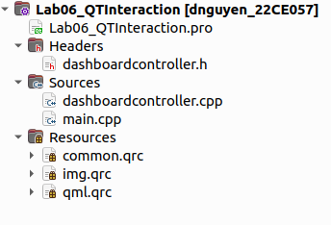
Cấu trúc chung của dự án gồm
Lab06_QTInteraction.pro: Đây là tệp tin dự án của Qt. Nó định nghĩa các cấu hình cho quá trình biên dịch, tệp này khai báo các module Qt cần thiết (ví dụ: QT += quick controls2), danh sách các tệp mã nguồn C++, các tệp tiêu đề và quan trọng nhất là các tệp tài nguyên (RESOURCES).
QT += quick quickcontrols2
Module quick là nền tảng để chạy QML, còn quickcontrols2 cung cấp các control giao diện hiện đại như nút bấm, thanh trượt

CONFIG += c++17 console
CONFIG -= app_bundle

SOURCES += \
main.cpp
main.cpp là điểm khởi đầu, nơi ứng dụng của bạn bắt đầu chạy, chỉ định tệp mã nguồn C++ nào sẽ được biên dịch
RESOURCES += \
qml.qrc \
resources.qrc
Tất cả hình ảnh, icon, và file giao diện QML của được gói trong qml.qrc và resources.qrc
DEFINES += QT_DEPRECATED_WARNINGS

QML_IMPORT_PATH =
QML_DESIGNER_IMPORT_PATH =
Giúp Qt Creator nhận QML import paths
qnx: target.path = /tmp/$${TARGET}/bin
else: unix:!android: target.path = /opt/$${TARGET}/bin
!isEmpty(target.path): INSTALLS += target
Đường dẫn cài đặt khi build release

Tổng quan Giao diện đã thực hiện
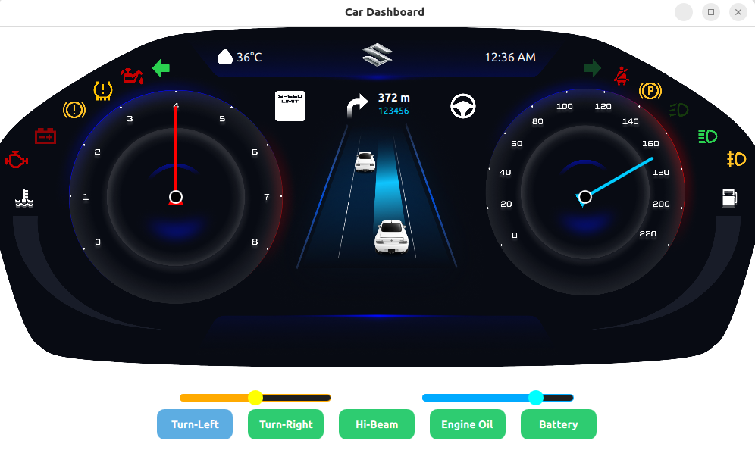
Giao diện được xây dựng mô phỏng một màn hình dashboard kỹ thuật số hiện đại dành cho ô tô phân chia thành các khu vực chức năng riêng biệt, bao gồm:
- Hai cụm đồng hồ chính: Đồng hồ vòng tua máy (Tachometer) bên trái và đồng hồ tốc độ (Speedometer) bên phải.
- Khu vực hiển thị trung tâm: Mô phỏng màn hình điều hướng (Navigation) với bản đồ, chỉ dẫn, và hình ảnh các phương tiện khác trên đường.
- Các thanh trạng thái:
  - Thanh thông tin trên cùng hiển thị nhiệt độ ngoài trời và thời gian.
  - Các cột biểu tượng (icon) cảnh báo và trạng thái ở hai bên rìa màn hình (đèn, phanh, ắc quy, v.v.).
  - Khu vực hiển thị mức nhiên liệu và nhiệt độ động cơ ở hai góc dưới.
  - Thanh điều khiển chức năng ở chính giữa phía dưới.
Các chức năng vẫn còn thiếu : kim chỉ tốc độ, vòng tua trên đồng hồ, hiển thị thước đo năng lượng ở hai góc dưới
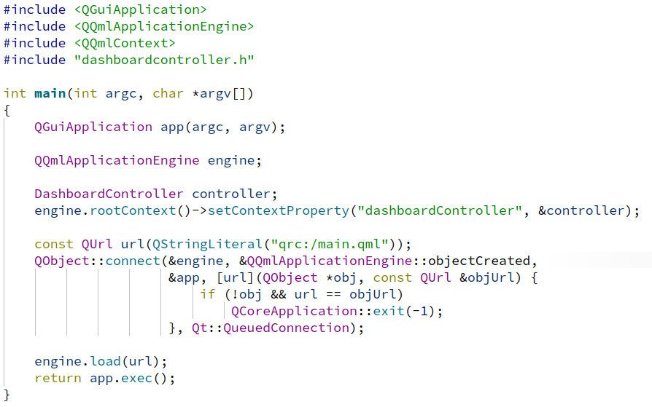
QGuiApplication app(argc, argv);: Tạo một thể hiện của lớp QguiApplication
QQmlApplicationEngine engine;: Tạo một thể hiện của QQmlApplicationEngine. Công cụ này chịu trách nhiệm:
  - Tải mã QML từ các tệp.
  - Phân tích cú pháp và dịch mã QML.
  - Tạo các đối tượng QML.
  - Cung cấp môi trường để các đối tượng QML chạy.
DashboardController controller;: Tạo một thể hiện của lớp logic C++, DashboardController, trên stack.
engine.rootContext(): Lấy ngữ cảnh gốc (root context) của công cụ QML. Ngữ cảnh này là nơi tất cả các đối tượng C++ có thể được "tiếp xúc" với QML.
setContextProperty("dashboardController", &controller);: Đây là phần quan trọng. Nó làm cho đối tượng C++ controller (được tham chiếu bằng con trỏ &controller) có sẵn trong tất cả các tệp QML được tải bởi engine dưới tên dashboardController.
const QUrl url(QStringLiteral("qrc:/main.qml"));: Tạo một đối tượng QUrl trỏ đến tệp QML gốc.
QStringLiteral("qrc:/main.qml"): Chỉ ra rằng tệp main.qml được tìm thấy trong Hệ thống Tài nguyên Qt (Qt Resource System), được xác định bằng tiền tố qrc:/.
engine.load(url);: Yêu cầu công cụ QML tải, phân tích cú pháp và tạo giao diện người dùng được xác định trong main.qml.
QObject::connect(...): Thiết lập kết nối.
&engine, &QQmlApplicationEngine::objectCreated: Kết nối với tín hiệu objectCreated của công cụ QML. Tín hiệu này được phát sau khi công cụ cố gắng tạo một đối tượng QML.
&app, [url](QObject *obj, const QUrl &objUrl) { ... }: Kết nối với một hàm lambda chạy khi tín hiệu được phát.
if (!obj && url == objUrl): Kiểm tra xem việc tạo đối tượng có thất bại (!obj) đối với URL mà chúng ta đang tải (url == objUrl) hay không.
QCoreApplication::exit(-1);: Nếu không tải được tệp QML gốc, ứng dụng sẽ thoát ngay lập tức với mã lỗi -1.
Qt::QueuedConnection: Đảm bảo rằng hàm lambda được gọi an toàn trong vòng lặp sự kiện của ứng dụng.

QML
// LAB 6: Gửi dữ liệu từ QML sang C++
Connections {
target: loaderTacho.item
function onPositionPointChanged() {
if (loaderTacho.item && dashboardController) {
// Gọi phương thức C++ để cập nhật giá trị
dashboardController.updateTachoValue(loaderTacho.item.positionPoint)
}
}
}
Giải thích Chi tiết:
- Khi giá trị của thanh trượt thay đổi (onPositionPointChanged), QML sẽ gọi hàm updateTachoValue() trong dashboardController.
- C++ Controller nhận giá trị, tính toán góc quay tương ứng, và sau đó cập nhật thuộc tính tachoAngle (Lab I), ngay lập tức làm kim đo trên QML quay.

QML
// LAB 6: Gửi lệnh từ QML sang C++
MouseArea {
onClicked: {
// Gọi phương thức C++ để bật/tắt logic
dashboardController.toggleButtonState(modelData.text)
}
}
- Nhấp chuột gọi toggleButtonState() trong C++ Controller.
- C++ xử lý logic (ví dụ: bật đèn xi-nhan) và sau đó phát ra một Tín hiệu (Signal).

QML
// LAB 6: Nhận tín hiệu từ C++ và phản hồi bằng UI
Connections {
target: dashboardController
function onButtonStateChanged(name, state) {
if (name === "Turn-Left") {
// Bật/tắt hoạt ảnh nhấp nháy
leftBlinkBlink.running = state
leftBlink.opacity = state ? leftBlink.opacity : 1 // Đảm bảo biểu tượng hiển thị khi animation tắt
}
// ... logic tương tự cho các biểu tượng khác ...
}
}
- Khi C++ Controller xử lý lệnh từ nút bấm và phát ra tín hiệu buttonStateChanged(name, state):
  - QML lắng nghe tín hiệu này thông qua khối Connections.
  - Nếu tín hiệu là cho "Turn-Left" và state là true, nó sẽ đặt thuộc tính running: true cho SequentialAnimation (leftBlinkBlink), kích hoạt hiệu ứng nhấp nháy độ mờ (opacity) của biểu tượng xi-nhan.
QML
// LAB 6: Định nghĩa hiệu ứng nhấp nháy
SequentialAnimation {
id: leftBlinkBlink
loops: Animation.Infinite
running: false // Chỉ chạy khi C++ cho phép
PropertyAnimation { target: leftBlink; property: "opacity"; from: 1; to: 0; duration: 300 }
PropertyAnimation { target: leftBlink; property: "opacity"; from: 0; to: 1; duration: 300 }
}
- Hoạt ảnh tuần tự (Sequential) liên tục chuyển đổi độ mờ (opacity) của đối tượng mục tiêu (leftBlink) giữa 1 (hiển thị) và 0 (ẩn) mỗi 300ms, tạo ra hiệu ứng nhấp nháy.

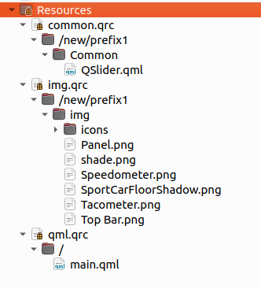
resources.qrc và qml.qrc: Đây là các tệp tin thuộc Hệ thống Tài nguyên Qt, cho phép nhúng các tệp tài nguyên như hình ảnh, biểu tượng (icons), và cả các tệp .qml vào bên trong tệp thực thi (executable) của ứng dụng. Điều này giúp ứng dụng trở nên độc lập, không cần các tệp hình ảnh đi kèm bên ngoài. Mọi đường dẫn trong main.qml bắt đầu bằng qrc:/ đều trỏ đến các tài nguyên đã được định nghĩa trong các tệp .qrc này.

